Prorector - cu probleme de învăţământ postuniversitar  Prof. Univ. Dr. Catalina Poiana  Prezentare profesionala | 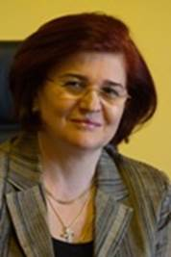
Principalele atributii:
- supraveghează activitatea Departamentului pentru Pregătirea Personalului Didactic;
- coordonează integrarea cu asistenţa medicală a cadrelor didactice;
- supraveghează activitatea Departamentului de Studii Postuniversitare şi Pregătire în Rezidenţiat;
- răspunde de organizarea şi desfăsurarea învăţământului postuniversitar medical şi farmaceutic;
- coordonează activitatea de pregătire prin rezidenţiat;
- asigură cooperarea cu departamentul corespunzator al Ministerului Sănătăţii.
Contact:
- Tel. +40.21 318.0721 –int. 111
- Tel. +40.21 318.0722 –int. 111
- Fax +40.21 318.0730
- Mail: endoparhon@gmail.com catalina.poiana@umf.ro
Audiente:
Marţi şi Vineri, orele: 14.30-16.30

